《数据库》

安装指导指南

**目录**

一、云部署数据库 3

简介 3

内容描述 3

实验环境说明 3

购买GaussDB(for MySQL)数据库 4

二、单机版本使用数据库 7

简介 7

内容描述 7

实验环境说明 7

虚拟机VirtualBox下载及安装 8

镜像文件导入及启动虚拟机。 9

三、 安装客户端工具 14

前提条件 14

操作步骤 14

Data Studio客户端工具 18

准备连接环境 18

软件包下载及安装 21

Data Studio用户界面 26

四、文件传输 27

简介 27

使用说明 27

一、云部署数据库

简介

本指导书适用于在华为云部署购买GaussDB(for MySQL)数据库，通过该指导书可以顺利完成GaussDB(for MySQL)数据库在华为云的购买。

内容描述

本实验指导书主要内容为华为云购买GaussDB(for MySQL)数据库。

实验环境说明

组网说明

本实验环境为华为云环境，需要购买GaussDB(for MySQL)数据库。

设备介绍

为了满足数据库原理与实践课程实验需要，建议每套实验环境采用以下配置：

设备名称、型号与版本的对应关系如下：

|  |  |  |
| --- | --- | --- |
| 设备名称 | 设备型号 | 软件版本 |
| 数据库 | GaussDB(for MySQL) 8 核 | 32 GB | GaussDB(for MySQL)服务 |

## 购买GaussDB(for MySQL)数据库

登录华为云

登录华为云官网。登录<https://www.huaweicloud.com/>，进入华为云官网，输入账号及密码，登录。

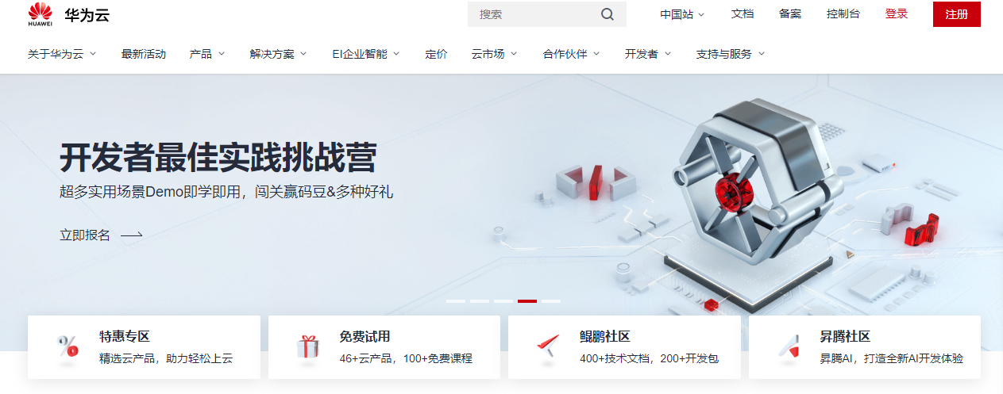

购买华为云GaussDB(for MySQL)数据库

进入控制台，选择区域“华北-北京四”，点击服务列表，选择云数据库GaussDB。

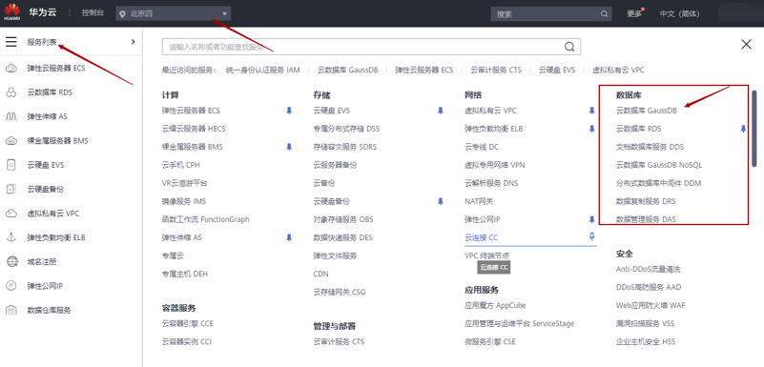

进入数据库购买界面。

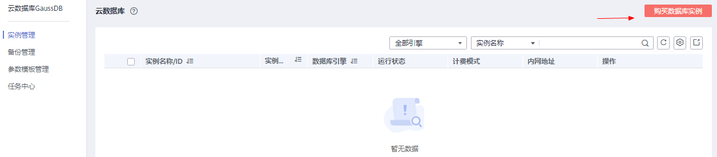

配置数据库。

选择按需计费--华北-北京四。

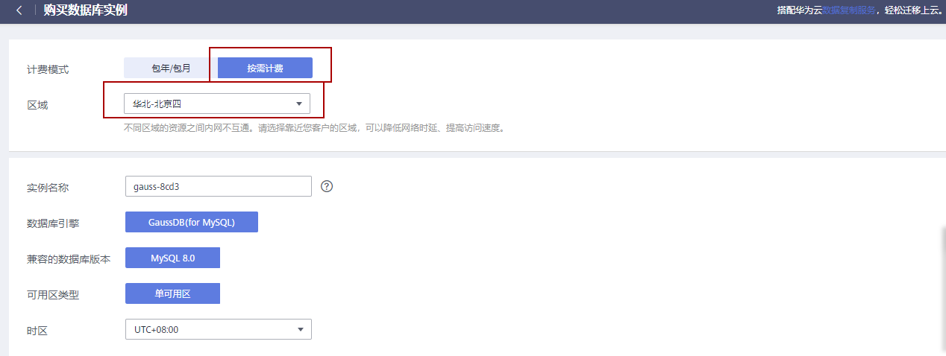

选择鲲鹏通用计算增强型，规格选择8核|32GB即可。

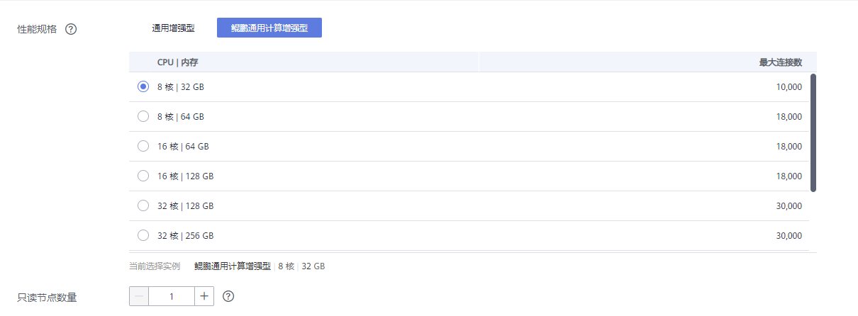

其余默认即可，并输入数据库密码。

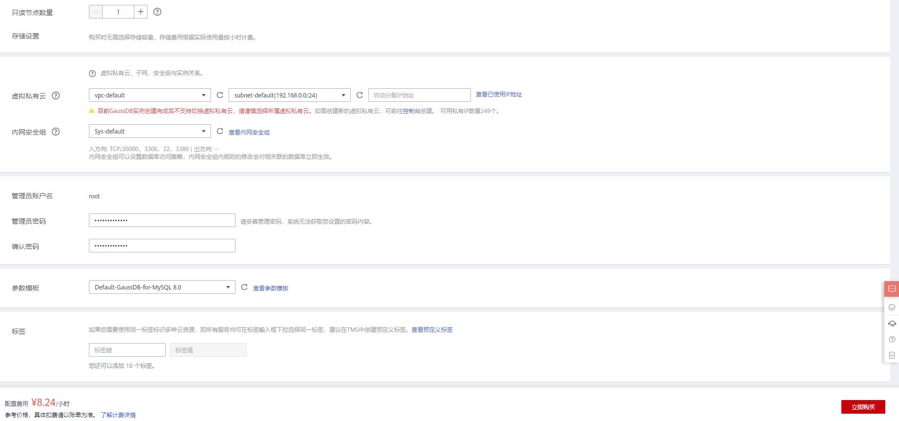

点击立即购买，在确认页面提交订单。

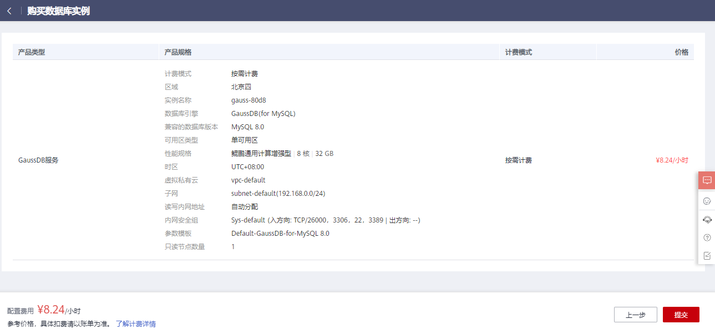

提交完成后，回到实例界面。

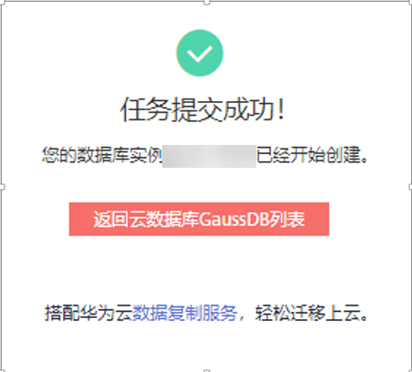

等待数据库创建。

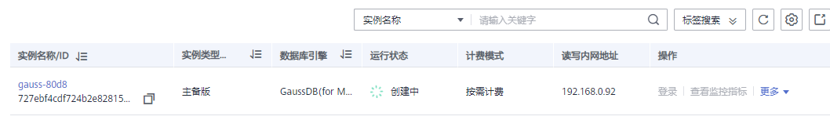

等待几分钟后，数据库创建成功。

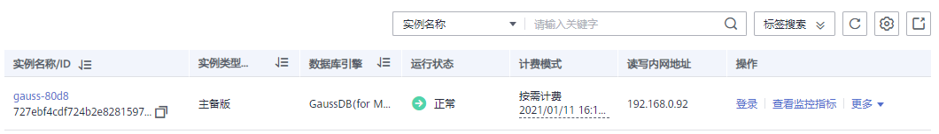

购买成功！

注意：本次购买鲲鹏服务器价格为公测价格，具体价格以华为云官网为准。

# 二、单机版本部署数据库

## 简介

本手册主要描述如何将现有的Virtualbox+openEuler+openGauss镜像文件导入虚拟机，并启动使用openGauss数据库；

本实验中使用的镜像文件名为：openEuler_openGauss.ova。

## 内容描述

本手册主要内容为在Virtualbox 6.1.22上将现有镜像文件导入虚拟机，并进行简单的数据库相关操作。

## 实验环境说明

组网说明

本实验环境为虚拟机VirtualBox 6.1.22、win10 x86 64位操作系统。

设备介绍

为了满足openGauss安装部署实验需要，建议每套实验环境采用以下配置：

设备明细表

|  |  |
| --- | --- |
| 设备名称 | 设备型号 |
| 操作系统 | win10 x86 64位 |
| 虚拟机 | VirtualBox 6.1.22 |

单机安装概览

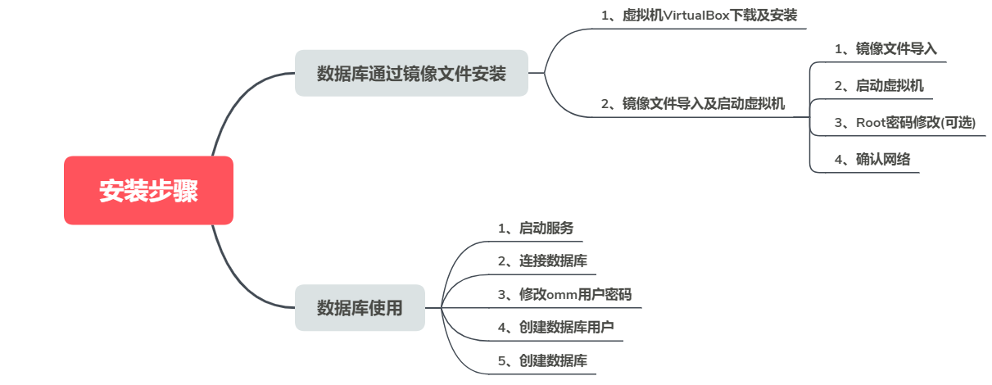

## 虚拟机VirtualBox下载及安装

进入官方网站下载页面。网址：https://www.virtualbox.org/wiki/Downloads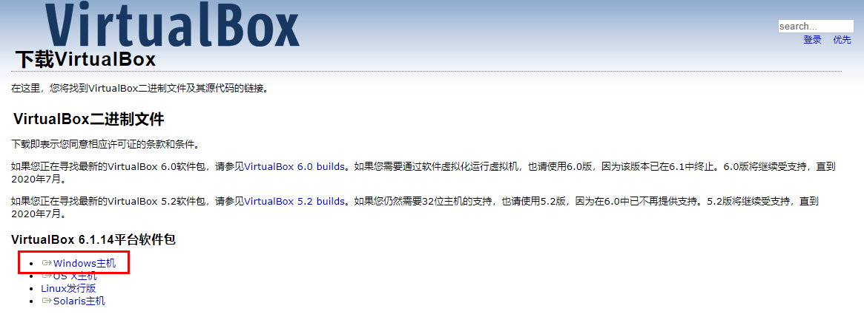

点击”window主机” 下载windows版本的VirtualBox。

下载完成后，双击执行文件进行安装。

下载后，文件名为：VirtualBox-6.1.14-140239-Win.exe，双击此执行文件进行安装，安装过程中存放地址可以根据自己想法去设置下，其他所有选项都可以默认，直接按下一步就行，最后安装成功。

具体如下：

Oracle VM VirtualBox安装

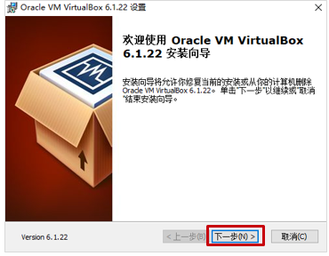

## 镜像文件导入及启动虚拟机。

镜像文件导入。

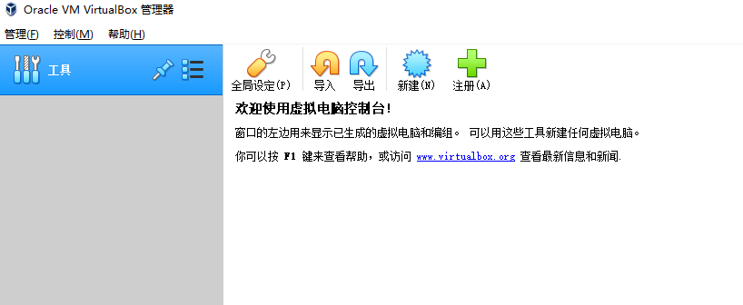

点击管理器上的“导入”功能，进入如下界面：

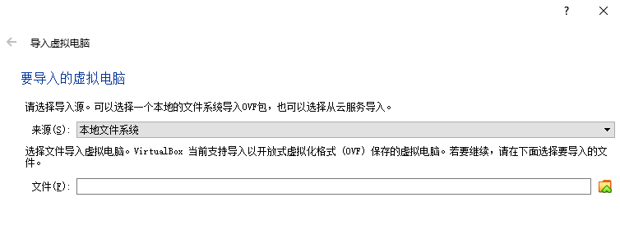

选择镜像文件。

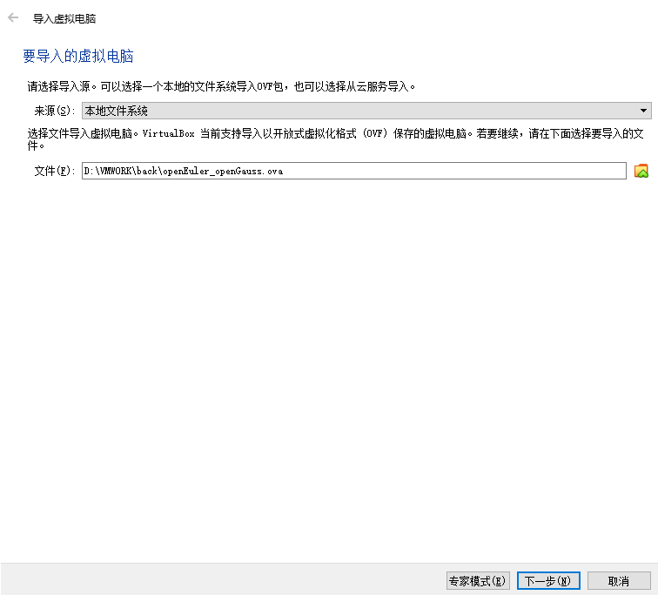

然后点击“下一步”。

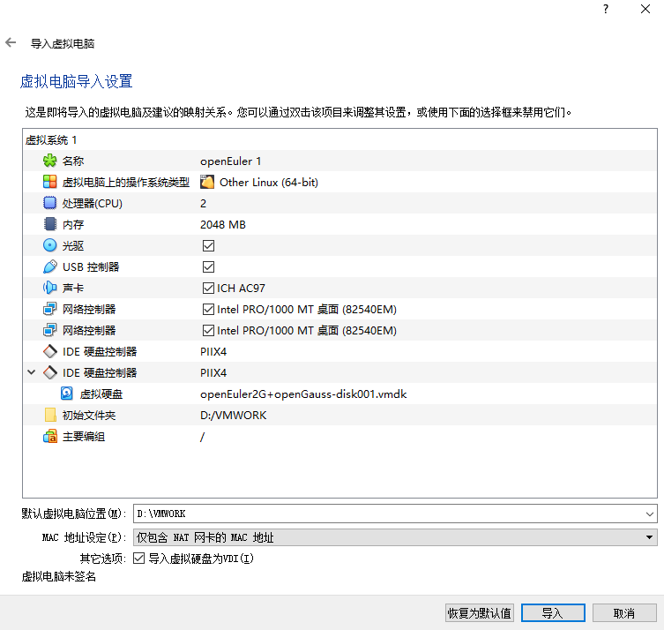

点击“导入”继续。

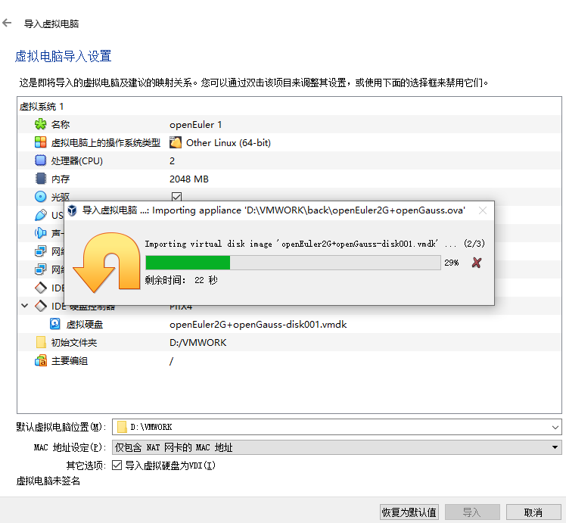

镜像文件导入中，等待数分钟后导入完成。

启动虚拟机。

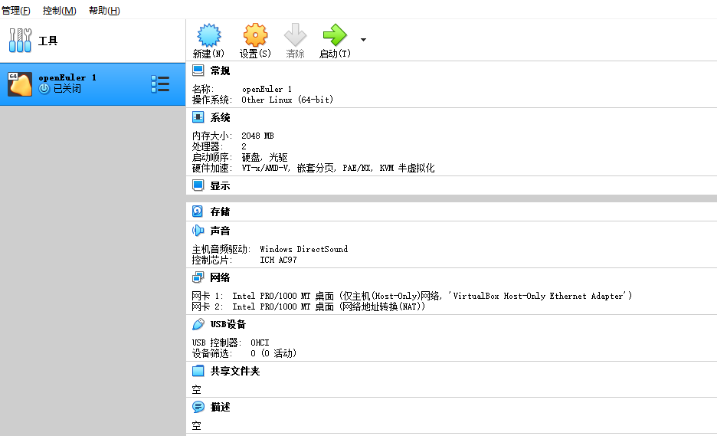

**启动失败的可能原因：BIOS未开启虚拟机设置；**

镜像导入完成后，在管理器上点击“启动”功能，启动后具体如下：

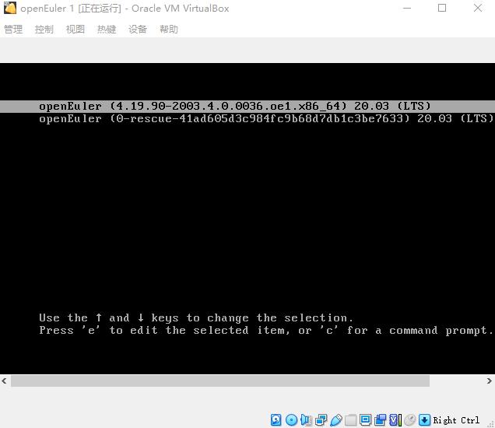

在此界面，按下“Enter”键使系统继续启动，启动完成后要示输入用户进行登录，具体如下：

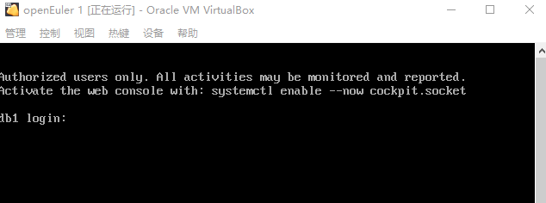

输入登录用户名（root）及密码（openGauss@123）进行登录，具体如下：

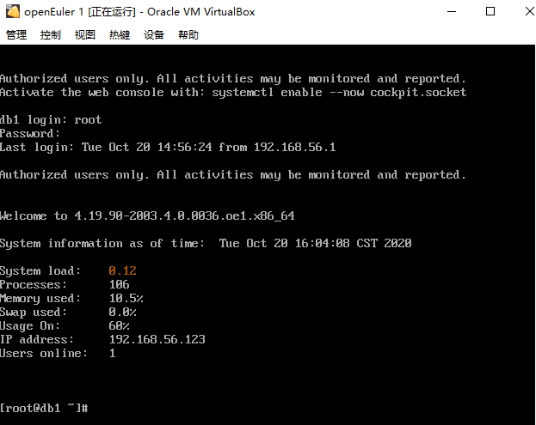

虚拟机启动并登录成功。

Root密码修改（可选）。

输入:passwd ，然后输入新密码（如：openGauss@1234）及二次确认密码（建议用户自定义密码）。

[root@db1 ~]# **passwd**

Changing password for user root.

New password:

Retype new password:

passwd: all authentication tokens updated successfully.

[root@db1 ~]#

**确认网络(非常重要)！！！！**

在Linux操作系统上，通过ifconfig来查看二张网卡是否都正常启动，具体如下：

**192.168.56.125 不一定是你实际的ip，要结合你电脑的实际显示进行调整！！！**

[root@db1 ~]# **ifconfig**

**enp0s3:** flags=4163<UP,BROADCAST,RUNNING,MULTICAST> mtu 1500

inet **192.168.56.125**  netmask 255.255.255.0 broadcast 192.168.56.255

inet6 fe80::ac2f:dc4f:edfe:1d57 prefixlen 64 scopeid 0x20<link>

ether 08:00:27:0f:78:e3 txqueuelen 1000 (Ethernet)

RX packets 519 bytes 48509 (47.3 KiB)

RX errors 0 dropped 0 overruns 0 frame 0

TX packets 178 bytes 52937 (51.6 KiB)

TX errors 0 dropped 0 overruns 0 carrier 0 collisions 0

**enp0s8:** flags=4163<UP,BROADCAST,RUNNING,MULTICAST> mtu 1500

inet **10.0.3.15**  netmask 255.255.255.0 broadcast 10.0.3.255

inet6 fe80::bedc:2040:4b9:23ed prefixlen 64 scopeid 0x20<link>

ether 08:00:27:45:8d:f0 txqueuelen 1000 (Ethernet)

RX packets 72 bytes 10702 (10.4 KiB)

RX errors 0 dropped 0 overruns 0 frame 0

TX packets 124 bytes 11664 (11.3 KiB)

TX errors 0 dropped 0 overruns 0 carrier 0 collisions 0

……………………………..

virbr0: flags=4099<UP,BROADCAST,MULTICAST> mtu 1500

inet 192.168.122.1 netmask 255.255.255.0 broadcast 192.168.122.255

ether 52:54:00:05:11:90 txqueuelen 1000 (Ethernet)

RX packets 0 bytes 0 (0.0 B)

RX errors 0 dropped 0 overruns 0 frame 0

TX packets 0 bytes 0 (0.0 B)

TX errors 0 dropped 0 overruns 0 carrier 0 collisions 0

导入安装完成。

# 安装客户端工具

本节描述使用数据库的基本操作。通过此节您可以完成创建数据库、创建表及向表中插入数据和查询表中数据等操作。

## 前提条件

openGauss正常运行。

由于本实验是对openGauss数据库的基本使用，需要掌握openGauss数据库的基本操作和SQL语法，openGauss数据库支持SQL2003标准语法。

## 操作步骤

为了操作方便，可以使用SSH工具（比如：PuTTY等）从本地电脑通过**配置enp0s3网卡的IP地址**（如：**192.168.56.125**）来连接虚拟机，并使用ROOT用户来登录。

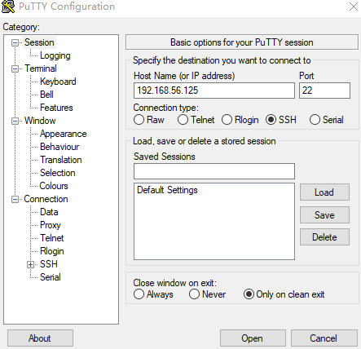

以操作系统用户omm登录数据库主节点。

[root@ecs-c9bf script]# **su - omm**

若不确定数据库主节点部署在哪台服务器，请确认连接信息。

启动服务。启动服务命令：

[omm@db1 ~]$ gs_om -t start

结果显示如下：

Starting cluster.

=========================================

=========================================

Successfully started.

连接数据库。

[omm@db1 ~]$ **gsql -d postgres -p 26000 -r**

当结果显示为如下信息，则表示连接成功。

gsql ((openGauss 1.1.0 build a362883b) compiled at 2021-01-07 02:00:13 commit 0 last mr )

Non-SSL connection (SSL connection is recommended when requiring high-security)

Type "help" for help.  
   
postgres=#

其中，postgres为openGauss安装完成后默认生成的数据库。初始可以连接到此数据库进行新数据库的创建。26000为数据库主节点的端口号，需根据openGauss的实际情况做替换，请确认连接信息获取。

引申信息：

使用数据库前，需先使用客户端程序或工具连接到数据库，然后就可以通过客户端程序或工具执行SQL来使用数据库了。

gsql是openGauss数据库提供的命令行方式的数据库连接工具。

连接数据库时，omm用户密码为：openGauss@123，可以先修改密码，比如新密码修改为openGauss@1234（建议用户自定义密码）。

postgres=# alter role omm identified by 'openGauss@1234' replace 'openGauss@123';

当结果显示为如下信息，则表示修改成功。

ALTER ROLE

创建数据库用户。

默认只有openGauss安装时创建的管理员用户可以访问初始数据库，您还可以创建其他数据库用户帐号。

postgres=# CREATE USER joe WITH PASSWORD "Bigdata@123";

当结果显示为如下信息，则表示创建成功。

CREATE ROLE

如上创建了一个用户名为joe，密码为Bigdata@123的用户。

创建数据库。

postgres=# CREATE DATABASE db_tpcc OWNER joe;

当结果显示为如下信息，则表示创建成功。

CREATE DATABASE

创建完db_tpcc数据库后，就可以按\q方法退出postgres数据库，使用新用户连接到此数据库执行接下来的创建表等操作。当然，也可以选择继续在默认的postgres数据库下做后续的体验。

退出postgres数据库。

postgres=# **\q**

使用新用户连接到此数据库。

[omm@db1 ~]$ gsql -d db_tpcc -p 26000 -U joe -W Bigdata@123 -r

当结果显示为如下信息，则表示连接成功.

gsql ((openGauss 1.1.0 build 290d125f) compiled at 2021-01-07 02:59:43 commit 2143 last mr 131   
Non-SSL connection (SSL connection is recommended when requiring high-security)   
Type "help" for help.   
   
db_tpcc=>

创建SCHEMA。

db_tpcc=> CREATE SCHEMA joe AUTHORIZATION joe;

当结果显示为如下信息，则表示创建SCHEMA成功。

CREATE SCHEMA

创建表。

创建一个名称为mytable，只有一列的表。字段名为firstcol，字段类型为integer。

db_tpcc=> CREATE TABLE mytable (firstcol int);

CREATE TABLE

向表中插入数据：

db_tpcc=> INSERT INTO mytable values (100);

当结果显示为如下信息，则表示插入数据成功。

INSERT 0 1

查看表中数据：

db_tpcc=> SELECT * from mytable;

firstcol   
----------   
 100   
(1 row)

退出postgres数据库。

postgres=# **\q**

本实验结束。

## Data Studio客户端工具

Data Studio是一个集成开发环境（IDE），帮助数据库开发人员便捷地构建应用程序，以图形化界面形式提供数据库关键特性。

数据库开发人员仅需掌握少量的编程知识，即可使用该工具进行数据库对象操作。Data Studio提供丰富多样的特性，例如：

* 创建和管理数据库对象
* 执行SQL语句/脚本
* 编辑和执行PL/SQL语句
* 图形化查看执行计划和开销
* 导出表数据等

创建和管理数据库对象包括：

* 数据库
* 模式
* 函数
* 过程
* 表
* 序列
* 索引
* 视图
* 表空间
* 同义词

Data Studio还提供SQL助手用于在“SQL终端”和“PL/SQLViewer”中执行各种查询/过程/函数。

### 准备连接环境

修改数据库的pg_hba.conf文件。

在GS_HOME中查找pg_hba.conf文件，本实验中数据库GS_HOME设置的为/gaussdb/data/db1，实际操作中GS_HOME地址可以查看安装时的配置文件：

<PARAM name="dataNode1" value="**/gaussdb/data/db1**"/>。

[root@db1 ~]# cd /gaussdb/data/db1

[root@ecs-b5cb db1]# **vi pg_hba.conf**

**按 i 键进入编辑模式，**

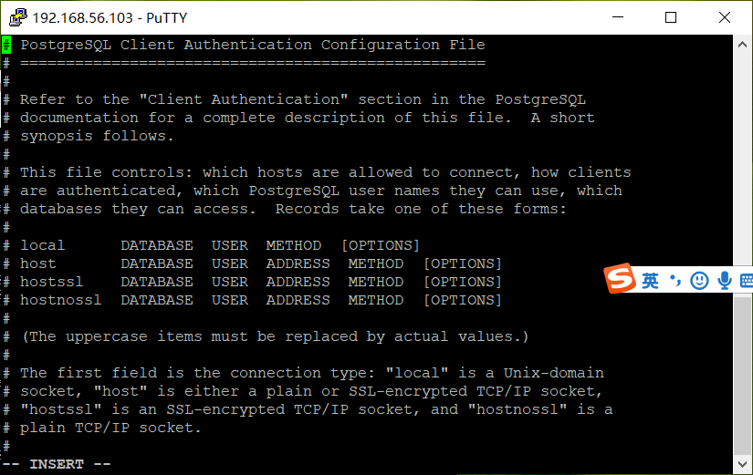

将以下内容添加进pg_hba.conf文件。**注意添加位置！**

host all all 0.0.0.0/0 sha256

具体如下：

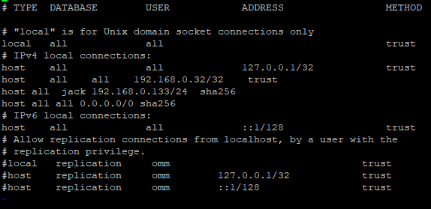

**按 Esc 退出编辑模式 ， 输入 :wq 对文件进行保存并退出**

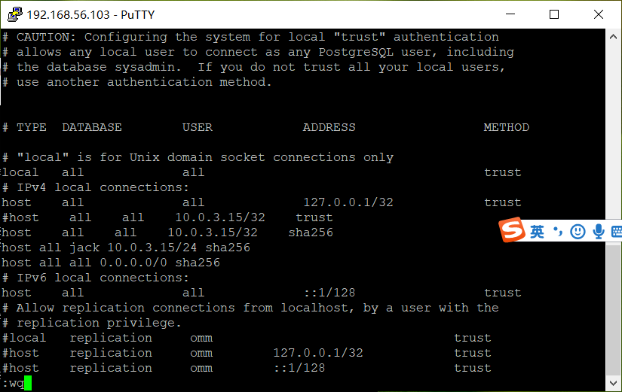

切换至omm用户环境，使用gs_ctl将策略生效。

[root@db1 db1]#**su - omm**

[omm@db1 ~]$gs_ctl reload -D /gaussdb/data/db1/

返回结果为：

[2020-07-23 15:39:55.398][71828][][gs_ctl]: gs_ctl reload ,datadir is -D "/gaussdb/data/db1"

server signaled

登陆数据库并创建“dboper”用户，密码为“**dboper@123**”（密码可自定义），同时进行授权，并退出数据库。

[omm@db1 ~]$gsql -d postgres -p 26000 -r

postgres=#CREATE USER dboper IDENTIFIED BY 'dboper@123';

CREATE ROLE

postgres=#alter user dboper sysadmin;

ALTER ROLE

postgres=# **\q**

退出OMM用户环境

[omm@ecs-b5cb ~]$ **exit**

logout

[root@ecs-b5cb ecs-b5cb]#

修改数据库监听地址。

在GS_HOME中，本实验中数据库GS_HOME设置的为/gaussdb/data/db1。

[root@ecs-b5cb ecs-b5cb]# **cd /gaussdb/data/db1**

[root@db1 ~]# vi postgresql.conf

**按 i 键进入编辑模式，按 Esc 退出编辑模式 ， 输入 :wq 对文件进行保存并退出**

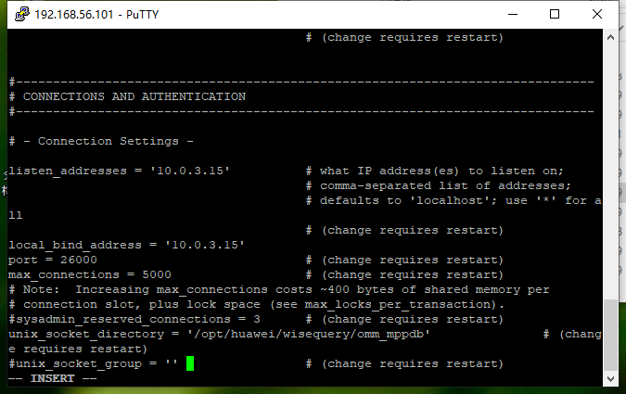

将listen_addresses的值修改成为 * 。

listen_addresses = '*'

修改完成后切换至OMM用户环境重启数据库生效（-D后面的数据库默认路径，需要根据实际情况进行修改）。

[root@db1 db1]#**su - omm**

[omm@db1 ~]$gs_ctl restart -D /gaussdb/data/db1/

### 软件包下载及安装

**需提前安装jdk,并配置好环境！**

**1、点击jdk安装包，选择安装，记录好安装路径，最好使用默认路径**

**2、配置环境变量**

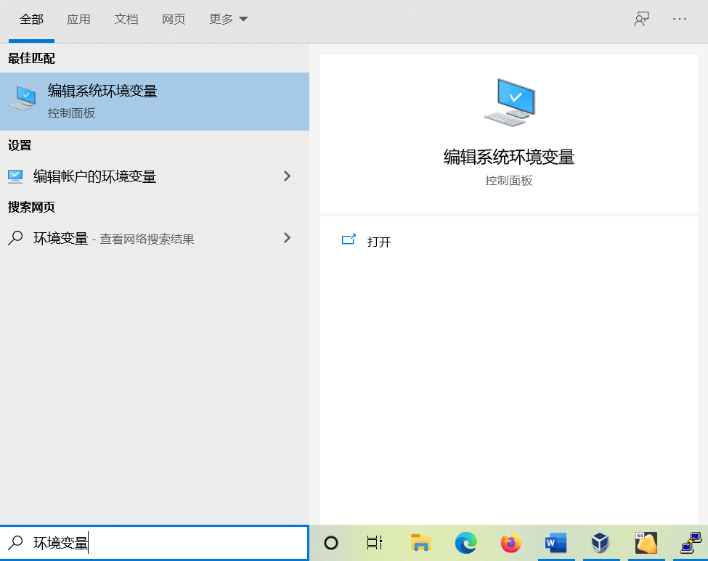

**新建一个JAVA_HOME,路径为你自己安装的路径**

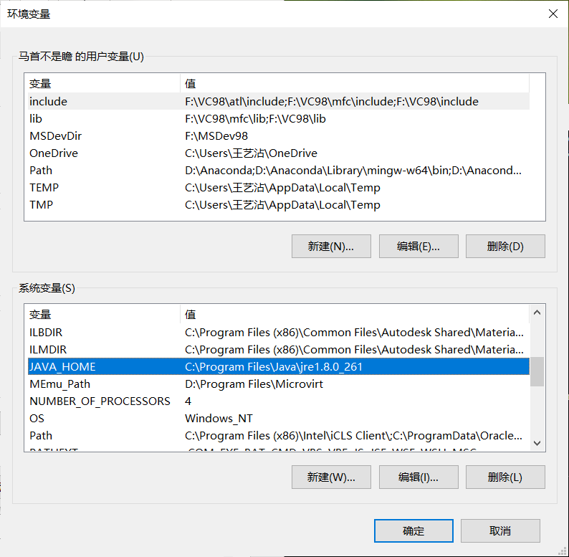

**在Path变量中选择编辑，新建 %JAVA_HOME%\bin**

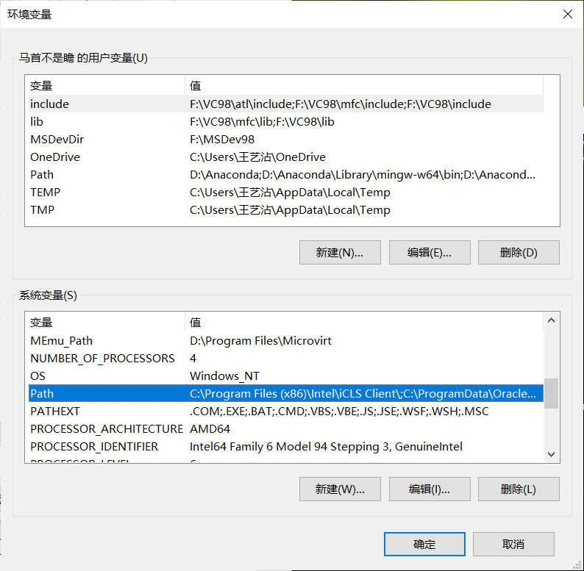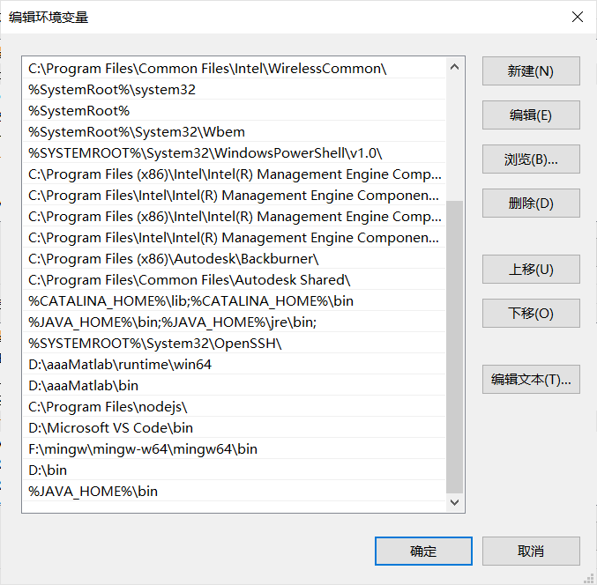

**当在cmd中输入 java -version 输出结果如图所示时表明安装完成。**

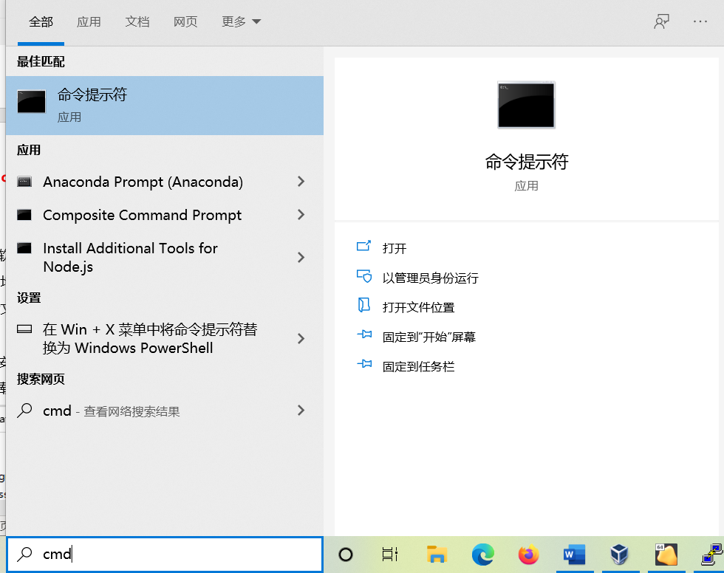

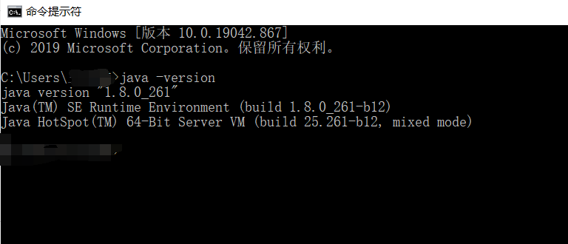

下载软件包。

获取参考地址：https://opengauss.obs.cn-south-1.myhuaweicloud.com/1.0.1/DataStudio_win_64.zip

下载后的文件名为：DataStudio_win_64.zip

解压安装。

将下载的软件包（DataStudio_win_64.zip）解压到自己指定的位置，比如解压至D盘，具体如下：

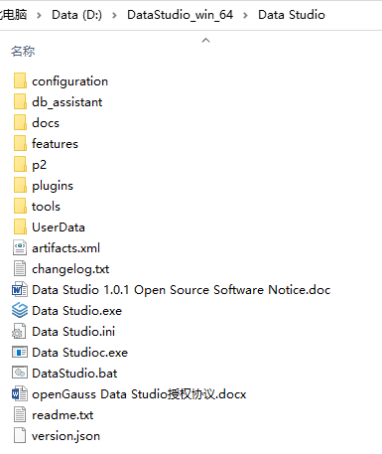

定位并双击Data Studio.exe，启动Data Studio客户端，启动后界面如下：

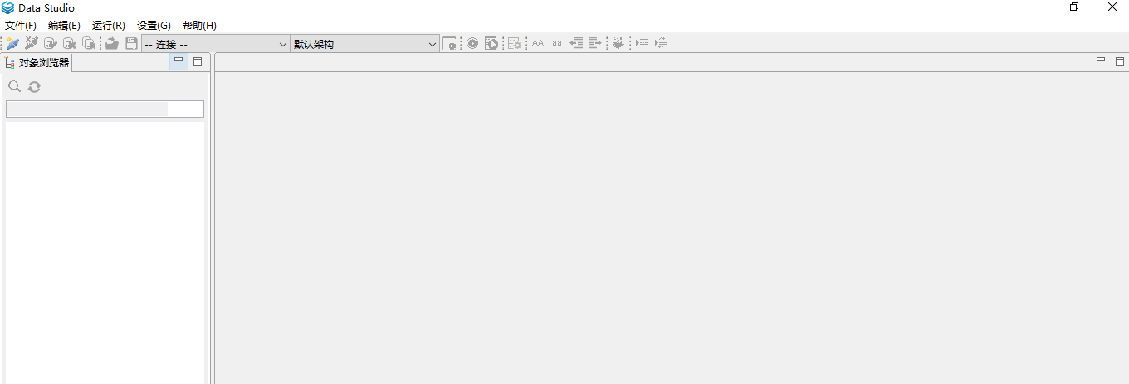

连接数据库。

在Data Studio工具界面上，点击“文件”下的“新建连接”，进入如下设置界面：

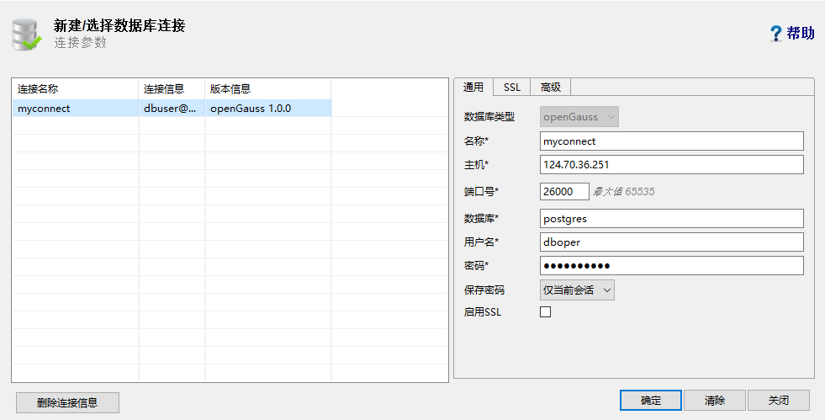

名称：自定义

主机：安有数据库服务器的弹性公网IP

端口：26000

数据库：postgres

用户名：准备连接环境步骤中创建的用户

密码：准备连接环境步骤中创建的用户密码

启用SSL：不启用

设置完成后，点击“确定”按钮进行连接，连接成功后界面如下：

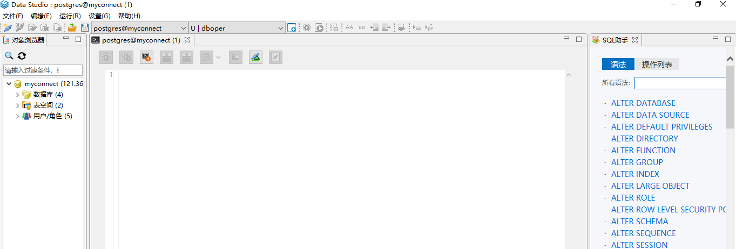

### Data Studio用户界面

Data Studio主界面包括：

1. 主菜单：提供使用Data Studio的基本操作；

2. 工具栏：提供常用操作入口；

3. “SQL终端”页签：在该窗口，可以执行SQL语句和函数/过程；

4. “PL/SQL Viewer”页签：显示函数/过程信息；

5. 编辑区域用于进行编辑操作；

6. “调用堆栈”窗格：显示执行栈；

7.“断点“窗格：显示断点信息；

8. “变量”窗格：显示变量及其变量值；

9. “SQL助手”页签：显示“SQL终端”和“PL/SQL Viewer”页签中输入信息的建议或参考；

10. “结果”页签：显示所执行的函数/过程或SQL语句的结果；

11. “消息”页签：显示进程输出。显示标准输入、标准输出和标准错误；

12. “对象浏览器”窗格：显示数据库连接的层级树形结构和用户有权访问的相关数据库对象；除公共模式外，所有默认创建的模式均分组在“系统模式”下，用户模式分组在相应数据库的“用户模式”下；

13. “最小化窗口窗格”：用于打开“调用堆栈”和“变量”窗格。该窗格仅在“调用堆栈”、“变量”窗格中的一个或多个窗格最小化时显示。

14. 搜索工具栏：用于在“对象浏览器”窗格中搜索对象。

有些项不可见，除非触发特定功能。下图以openGauss界面为例说明：

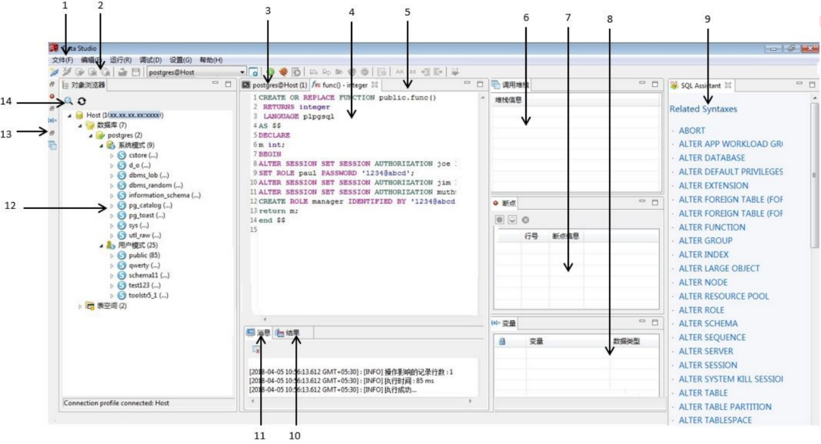、

# 四、文件传输

## 简介

winscp是个windows环境下使用ssh的开源图形化sftp客户端。同时支持scp协议。它的主要功能就是在本地与远程计算机间安全的复制文件。通过winscp可以编辑、删除vps上的文件，和上传文件到vps。

## 使用说明

点击安装包进行安装，选择接受

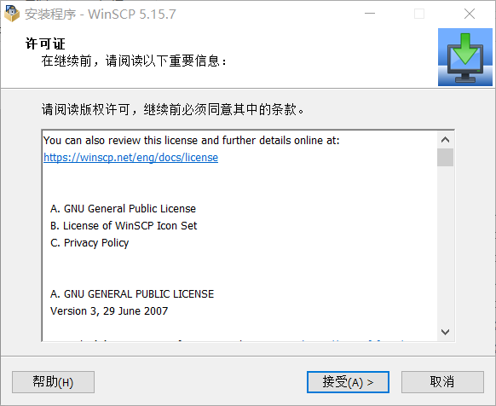

选择典型安装，点击下一步

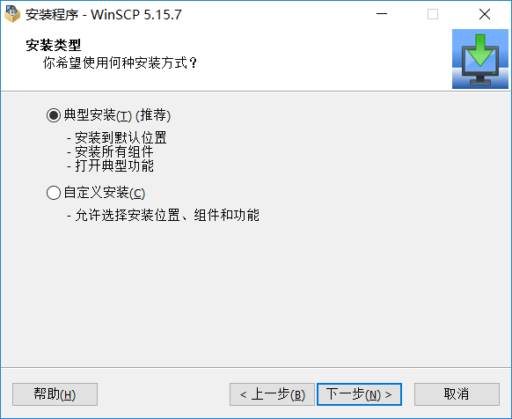

选择Commander安装风格

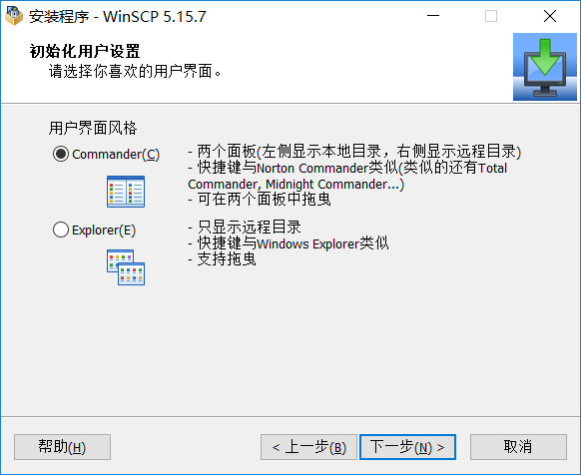

点击安装

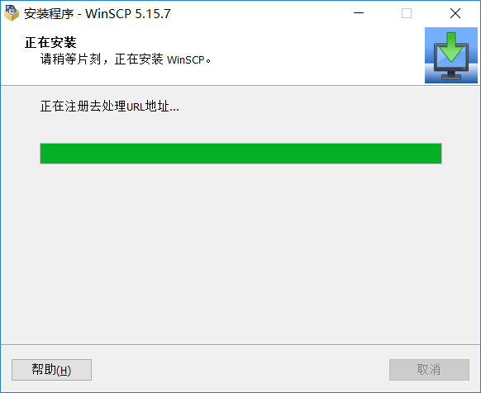

安装完成后，打开软件，输入主机名，用户名和密码

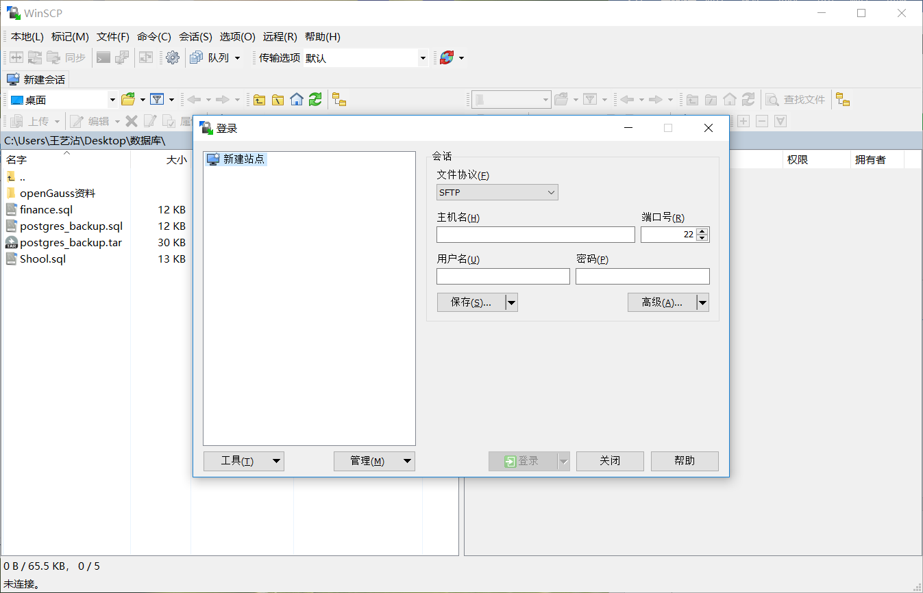

如果弹出认证栏，选择继续

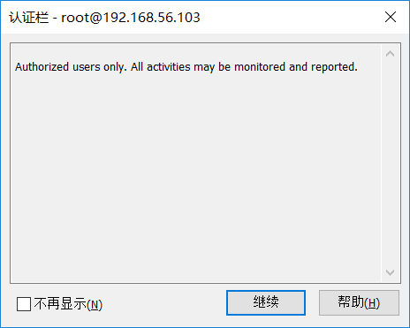

登录完成后，左侧为本机目录，右侧为虚拟机目录。复制文件非常简单，直接选中文件拖到另一侧即可。

